Здорового ребенка не нужно заставлять заниматься физкультурой – он сам охотно выполняет все новые и новые задания. Не следует принуждать ребенка к выполнению того или иного движения. Дети 3-го года жизни еще не испытывают потребности учиться в буквальном смысле слова. В связи с этим занятия должны проходить в виде игры. Постепенно вовлекайте ребенка во все новые игры , систематически повторяя их, чтобы ребенок закрепил изученные движения. Прекрасно, если вы ободрите ребенка похвалой, удивитесь тому, какой он крепкий, ловкий, сильный, сколько он уже умеет.

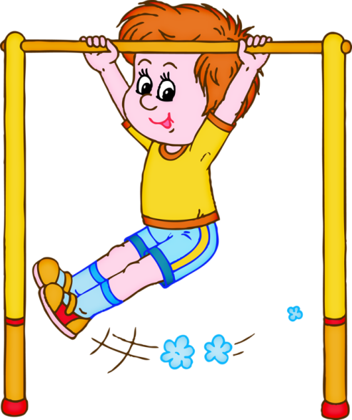

Пробудить у ребенка интерес к занятиям поможет также демонстрация его умений перед остальными членами семьи или же его сверстниками. Так постепенно у ребенка развивается уверенность в своих силах и стремление учиться дальше.

Если у ребенка нет желания заниматься, проанализируйте причины такого негативного отношения к занятиям, чтобы в дальнейшем создавать более благоприятные условия. Кроме похвалы и поощрения, стимулом для детей может служить и убедительное объяснение, почему так необходимы занятия физкультурой (чтобы он не был похож на неуклюжего медвежонка).

Активный интерес к физическим упражнениям пробуждают у детей разнообразные игрушки и предметы, которые имеются в доме (мячи, обручи, круги, кегли, скакалки, кубики. Ребенку нужно предоставить возможность что-нибудь катать, бросать, брать предметы разных величин, формы и цвета, безопасно лазать, взбираться по лестнице, качаться и т. п.